閱讀活動設計：鄒敦怜
妖怪旅館 放暑假！
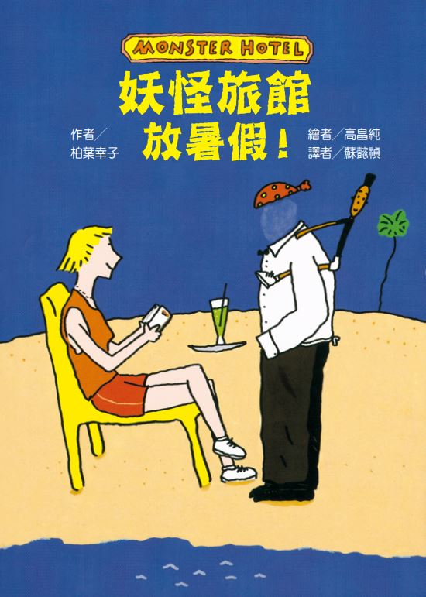
作者／柏葉幸子 繪者／高畠純 譯者／蘇懿禎
故事簡介
這本《妖怪旅館，放暑假》是同系列的第三本。第一本《妖怪旅館 生日快樂！》，先介紹妖怪旅館這個地點，之後帶出生日被遺忘的小男孩大智。大智闖進了城郊這間妖怪旅館，跟著妖怪界最年長的德蒙爺爺一起過生日；第二本《妖怪旅館 晚安！》則環繞旅館唯一的服務員—透明人托魯，忙碌的托魯需要一個幫手，但妖怪們只有偶爾才來城市，最後是變身失敗又想留在城市的狐狸──狐咪，開心的留在城市邊緣的妖怪旅館幫忙。
同系列的故事要寫續集，對作者來說是極大的挑戰，第二本延續著前一本的角色發揮，第三本則延續第二本的議題──感情，只是托魯和狐咪已經到真正男女朋友的年紀，作者為了讓小讀者更有共鳴，這本的情感故事主角是一對人類小朋友，淡淡的喜歡，淡淡的欣賞，有愛情的微妙感覺，但更是異性之間的純真友情。
故事一開始，同樣描寫著妖怪旅館模樣，這棟在城郊的三層樓建築物，因為古舊廢棄了，人們不再進出活動。大樓神秘的氛圍，就是妖怪旅館特有的情調，第三本只寫「背背妖」家族入住發生的事情。作者創造出背背妖這種妖怪，賦予他們的特性是瘦小、不搭車不愛走路、喜歡趴在人背後、拉著耳朵控制方向，背背妖要到哪兒就必須趴在人類的背上，拉著人類的耳朵控制方向到達目的地。暫時當背背妖座車的人類，會覺得自己怎麼迷迷糊糊的來到陌生的地方。
背背妖家族分別靠著不同的人來到妖怪旅館，但兒子背背布卻沒有準時出現。在學校讀書的背背布正在放暑假，「獨自前往妖怪旅館」是他的暑假作業。背背布年紀小，還不太會用拉耳朵的方式控制方向，他仔細聽聽誰要到妖怪旅館，試著一個換一個的來到妖怪旅館。
背背布和五年級的女孩友美，就是在等下一個人類時遇到的。友美喜歡健太，但是健太要搬家了，好不容易鼓起勇氣打電話說要送對方一個紀念娃娃，對方也答應了，但約好了的時間，健太卻沒有出現。背背布注意到友美傷心的模樣，他想安慰友美就跟著走，又因為不擅長走路，只好讓友美背著。一路跟到友美家，也知道剛剛沒等到是兩人所說的地點不同。
友美的心情從谷底又攀上顛峰，他們約了第二天再見面，這次約的地方在小公園，小公園旁就是妖怪旅館。背背布雖然在友美背上，但他不知道妖怪旅館的模樣。巧合的事情發生了，當友美和健太聊天時，旅館裡的背背妖們也突然發現，背背妖家族的地圖，根本沒有標示妖怪旅館的位置。他們急著出來找背背布，打開門就正好看到背背布。
背背妖靠著人類的移動而移動，之後會有禮貌的道謝、友美鼓起勇氣表達愛慕，自製禮物給健太，健太也接住了這份真心；施與受之間帶著真誠與感恩。在作者筆下，兩個五年級小朋友相互萌生好感，並且開啟彼此友善的互動，暑假即將開始，也是交更多朋友、擴展更多視野的時機。
作者創作時這系列的作品，可以看到一條隱約的「情感教育」脈絡：第一本著重的情感是親子之間微妙的理解與互動，第二本是朋友之間相知相惜的愛慕與支持，第三本提供給各種感情互動的終極方針──真心誠意的對待，就能得到真心誠意的回饋。
真誠，不也是所有人際互動的最高準則嗎？

閱讀動動腦—文本討論
- 先看封面，從封面中找一找，再說出你的答案。
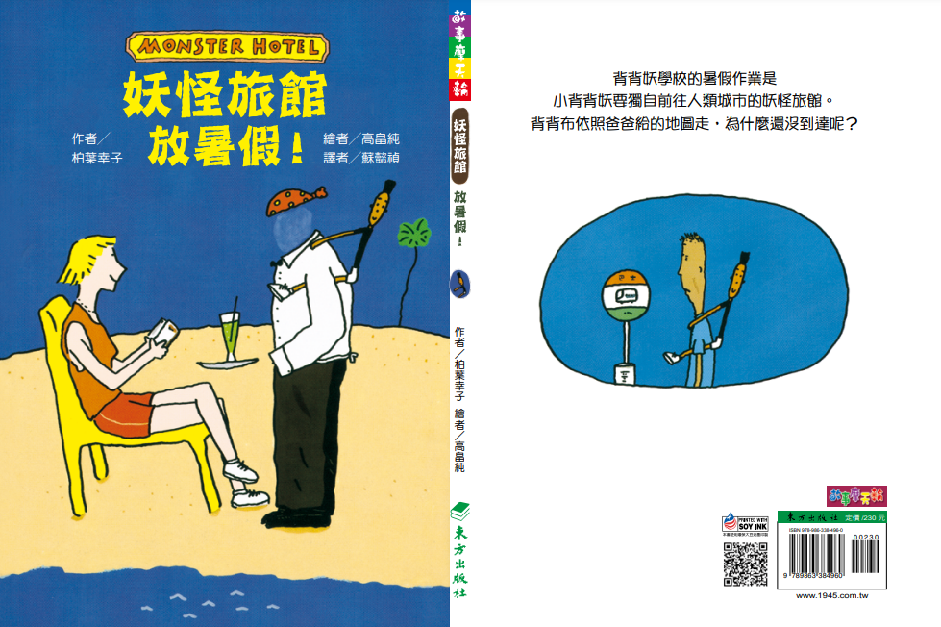
(1)先看書本封面的書名，放暑假讓你聯想到什麼？猜一猜這本書是怎樣的故事。
(2)找一找封面上有哪些角色，他們的服裝分別有怎樣的特色？猜一猜他們的身分。
(3)看看封底的人物，有哪個角色出現在封面，也同時出現在封底？他的裝扮怎麼樣？猜一猜他是誰？
(4) )讀一讀封底的介紹文字，這段文字中，哪個關鍵詞跟書名有關？再猜一猜這本書的故事內容可能是什麼。
- 妖怪旅館在哪裡？作者怎麼形容這間旅館？這間旅館對妖怪來說有什麼重要性？ (妖怪旅館在城郊老郵局和小公園之間，看起來隨時會倒塌的三層樓建築物，妖怪們到城市會來這裡住，他們晚上出門遊玩，白天回來睡覺。)
- 故事發生的時間是什麼時候？作者為這個時間取了怎樣的名字？想一想這個日期，跟書名有什麼關係？（故事發生在蠕蠕月的哇哇日，這是妖怪世界曆法的稱呼，也是人類世界的八月二日。從書名來看，這天可能是暑假開始的日子。）
- 旅館的工作人員有誰？這些角色有什麼特色？他們是怎樣的關係？ ( 旅館由透明人托魯和狐狸狐咪負責。托魯是一個能看到模糊身體的透明人，因為之前在人類城市的街道上行走時，被淋得滿身油漆無法洗乾淨，所以無法恢復原本的透明度。但是他覺得這樣還不錯。狐咪是一隻狐狸，除了狐狸耳朵、尾巴之外，看起來很像人類。他們是男女朋友。)
五、背背妖是怎樣的妖怪？（背背妖喜歡穿輕便的服裝，他們會趴在跑步的人背上，不搭公車或火車，讓人類背著移動。他們都很受，拉人類的耳朵控制方向。到達目的地之後，被操控的人類會很驚訝自己為什麼會到這裡。）
六、在旅館的背背妖家族成員有哪些？他們為什麼會出現在旅館？（在旅館的背背妖家族包含爸爸背背嚕、媽媽背背莉，他們正在等還沒到的兒子背背布。因為背背布的暑假作業就是從背背妖村，獨自自己一人到妖怪旅館。背背嚕給了孩子地圖，卻沒有等到他。）

七、背背布迷路了嗎？發生什麼事情了？ (背背布沒有迷路，他年紀小孩不會操控人類，所以是先仔細聽人類說了什麼，找出跟自己目的地相同的人類。他先找到一個爬完山的大學生，來到人類的村子；接著趴在一個要到隔壁城市醫院的老爺爺背上來到隔壁城市；之後靠著一位要購物的阿姨，來到妖怪旅館的城市。他在百貨公司前，仔細聽看誰要去妖怪旅館，但人類並不知道妖怪旅館，所以他怎麼等都沒等到。)

八、背背布為什麼會跟友美碰面？ (背背布在百貨公司前，想等有沒有人要到妖怪旅館的人，卻沒等到，他忍著不哭，聽到友美哭泣的聲音，五年級的友美等不到要轉學的同學健太，心裡很難過。) 他為什麼會跟跟著到友美家裡？ (背背布一邊在心裡安慰友美，一邊走在友美身旁，因為腳太痛了，所以只好讓友美背著走，於是來到友美家。)
九、友美為什麼等不不到健太？ (友美和健太約好在百貨公司等，兩人都準時出現，但是卻在不同的入口等待，所以等不到對方
) 後來怎麼解決這個誤會？ (當友美回到家之後，媽媽說 健太打電話來，兩個人通過電話之後，再次約定明天早上公園見面。)
十、友美對健太的喜歡，健太知道嗎？從哪裡可以看得出來？ (健太知道友美對自己的喜歡。他依照約定到百貨公司等待，沒等到時會打電話到友美家，可見他重視友美這個朋友，也知道友美對自己的喜歡。)
十一、背背布怎麼找到妖怪旅館？ (隔天早上，背背布跟著友美出門，這次兩人約在城郊小公園見面，地點就在妖怪旅館旁邊，只是背背布不知道妖怪旅館的樣子，所以即使經過了也不曉得自己已經到了。正好這時托魯看了背背嚕的地圖，發現地圖標示不清楚，背背嚕和背背莉打開大門，正巧看到背背布。)
閱讀動動腦—延伸生活經驗（素養題）
- 練習看地圖 ：
找一份地圖，學習看地圖。完成下面幾個任務：
1.指出這份地圖是哪個地點或哪種用途的地圖。
2.找出地圖上的比例尺、方位、圖案標示。
3.找出一個想去的地點，再找另一個起點，想一想要怎麼從起點出發，前往想去的地點。
二、故事中的友美親手做了一個娃娃，送給即將搬家到遠方的健太。用關鍵字找一找要怎麼製作娃娃(關鍵字：襪子娃娃、娃娃製作……)，準備需要的工具與材料，試著完成一個有紀念意義的娃娃。
三、故事背背妖學校的暑假作業，是獨自到妖怪旅館。許多學校給學生的假期作業都很特別，運用關鍵字搜尋，找出至少三種特別的假期作業，分享時要能說出是哪個學校以及完成作業的方式。

四、讀完故事，說一說故事中哪個情節讓你覺得最有趣？並說出原因。

閱讀延伸活動—多元表現閱讀實作
活動一：妖怪身分證
1.這本書中提到「背背妖」這種妖怪， 記錄妖怪的特性，為妖怪做一張獨特的身分證。
妖怪名稱 | 背背妖
身高 | 非常嬌小
體重 | 很輕，幾乎察覺不到
喜好服裝 | 輕便服裝
居住地點 | 背背妖村
移動方式 | 趴在跑步的人的背上，讓人類背著移動，拉人類的耳朵控制方向。
取名方式 | 名字都包含「背背」兩個字
其他特點 | - 只有大人能拉人類耳朵操控方向，背背妖小孩還學不會，要仔細聽人類說的話，找出跟自己目的地相同的人類，才能順利到達。  - 人類看不見。  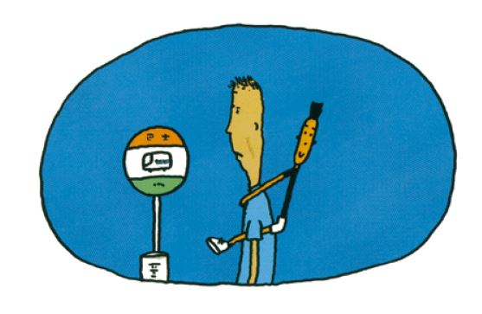  - 很有禮貌。
2.根據上面整理的表格，自己創造新的妖怪，並且為妖怪取名字。
活動二：妖怪曆法
1.在作者筆下，妖怪世界的曆法跟人類不同，例如：蠕蠕月的哇哇日(人類世界的八月二日)、恐恐月的嗚嗚日(德蒙爺爺的生日，出現在第一冊《 妖怪旅館 生日快樂！》)，先說一說這樣的命名讓你有怎樣的聯想或感受。
2.作者為妖怪世界定的曆法，命名有下面幾個特色：
(1)無論月、日，都是疊詞。
(2)日期跟聲音有關。
(3)對應到人類曆法的某一天。
根據以上的特色，設計妖怪曆法的日子。(至少三個)
3.妖怪曆法參考：
月份 | 日期 | 重要性及活動 | 對應人類曆法
花花月 | 哈哈日 | 春雷響起的第一天，這天妖怪們會用花朵當酒杯，喝自己釀的酒慶祝。 | 大約是每年的三月五日，節氣驚蟄這天。

活動三：暑假作業設計
1.故事中，背背妖學校要放暑假，一年級學生的暑假作業是「從深山裡的背背妖村，獨自一人前往妖怪旅館。」延伸作者創作的想法，想一想背背妖學校會有幾個年級？其他年級的暑假作業會是什麼？寫出背背妖學校至少兩個年級，兩種不同的暑假作業。參考：
年級 | 暑假作業內容
二年級 | 製作旅行要用的便當，至少三種不同的菜色。
三年級 | 練習拉人類耳朵操控方向。
2.背背妖學校的暑假作業非常特別，假如你是學校的校長，你會規定怎樣的作業？可以先為自己的學校取個名字，再想出兩種以上有趣的作業內容。參考：
學校名稱 | 小泰山學校
作業內容 | 暑假中要爬五座小山，並且拍下登頂的照片。
學校名稱
作業內容
學校名稱
作業內容

活動四：地圖設計師(語文、社會)
1.打開書本P19，找一找這張地圖中的背背妖村、人類村子、城市，這張地圖沒有標示出妖怪旅館的位置，讀完故事之後，標示出妖怪旅館可能的位置。
2.找出真正的地圖，看到地圖上該有的基本圖例，例如：不同的道路如何表達、方位如何呈現、各種不同的建築可以怎麼表示……
3.以自己的學校、住家為出發的地點，先找出家鄉三個以上的重要目標(例如：公園、游泳池、圖書館、著名的小吃店……)，設計一張地圖，讓拿到地圖的人，可以從出發地點順利抵達目標地點。
4.分享自己設計的地圖，也可以交換地圖，看看能不能用這張地圖，來到想要去的地方。
我設計的地圖

活動五：感謝小日記
1.故事中的背背布很有禮貌，所有的背背妖都很有禮貌，他們靠著人類移動到想去的地方，總會在心裡說出感謝。只要他們不發出聲音，或不主動跟人說話，人類就看不到他們。
2.故事中的背背布，一路換著不同的人，才順利抵達妖怪旅館每一個幫助他的人，都在心裡說出「非常感謝您」的道謝。請背背布挑出一個感謝的對象，以小日記的方式，寫出他的感謝。參考：
★感謝您★

登山的大學生

(8)月(1)日
今天我開始完成暑假作業──獨自一人從背妖妖村到城市中的妖怪旅館，因為我還不會操控人類的耳朵，所以得認真聽一聽人們說話。
我要特別謝謝第一個大學生，他剛到山上爬山，在回程的路上被我看見。我緊緊抓著這個大哥哥的背包，還好有他，我才能從我們背背妖山上，來到人類的村子。
謝謝你，大哥哥，你走得又快又穩，在你的背上真的很舒服啊!

活動六：友誼紀念提案
1.喜歡健太的友美，直到健太要轉學了，才鼓起勇氣表達自己的心意。友美送出了自己做的娃娃給對方，健太也很喜歡這個禮物。除了自己做的娃娃，還有哪些禮物可以表達自己的友情與愛慕？
2把自己當成友美的好朋友，為友美提案，建議她可以送哪些東西，簡單的寫出東西製作的方式，以及建議的原因 (至少想出三種提案) 。參考：
提案 | 製作方式 | 建議原因
手繪能量卡 | 製作約10~20張卡紙，每張有一句打氣的話。卡紙上有手繪的圖案，也有兩人相處時所拍下的照片。在卡紙上 | 轉學可能會有需要重新適應的地方，當心情不好的時候，就可以抽一下能量卡，看看上面的文字，為自己打氣。

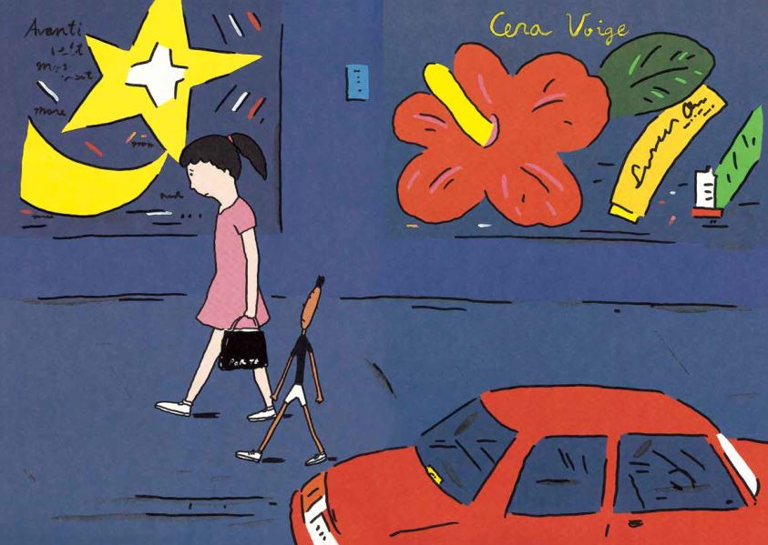
活動七：續集寫作計畫
1.妖怪旅館系列目前的三本，先讀一讀三本的大致內容：
書名 | 主要內容 | 關鍵內容
妖怪旅館生日快樂 | 小男孩大智生日那天，來到爺爺工作的郵局附近，意外的跟妖怪旅館裡舉辦慶生會的雷蒙爺爺一起過生日。 | 妖怪旅館的工作人員---透明人托魯，工作非常忙碌，卻沒有幫手。
妖怪旅館晚安 | 狐狸狐咪帶著爺爺給的樹葉來到城市，她想留在城市，但變身失敗，尾巴、耳朵都還是狐狸的樣子。 | 狐咪留在妖怪旅館幫忙，托魯有了幫手，他們互有好感，接受彼此的友誼，變成男女朋友。
妖怪旅館放暑假 | 背背布要完成暑假作業中的一個人來到妖怪旅館，看到友美對健太的心意。 | 健太接受了友美的友誼……
2.從三本的主要內容和關鍵內容，可以看出作者創作每一本，都為下一本埋下伏筆。根據第三本的內容，想一想假如作者要創作第四本，情節可能怎麼開展？
寫出你的故事大綱和靈感來源。
參考：
續集故事大綱 | 靈感來源
妖怪旅館要拆掉，必須尋覓新的地點，許多妖怪紛紛來想辦法。 | 背背妖靠著人的移動到達目的地，小背背妖還不會操控人類，只能仔細聽人說的話語。年紀最小的背背布，就聽到人們要拆掉這棟老房子的訊息……

活動八：好書推薦
讀過這個故事，你想推薦給誰？下面的「推薦單」，包含故事的角色、段落、閱讀後的收穫，根據下面的「推薦單」，先試著說一說，再寫一寫。
我很喜歡這個故事，
特別是（ ）這個角色，因為（ ）。
故事中的情節都非常有趣，最有趣的是（ ），當我讀到這一段，我想到（ ）。
這個故事教會我（ ）的道理，我想把故事推薦給（ ），希望他（ ）。

